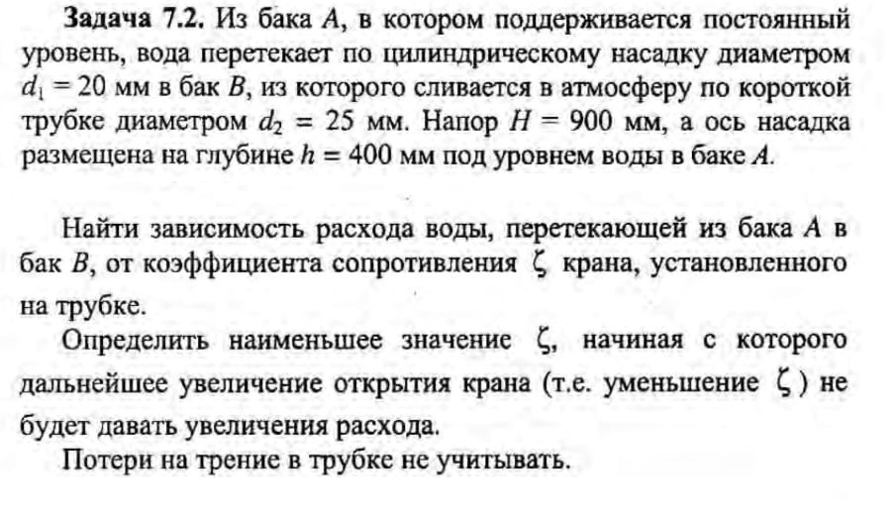

а = 0,5 м
I = 5 А
I₁ = 1 А
b = 10 см = 0,1 м
F ― ?

